АДМИНИСТРАЦИЯ
ГОРОДСКОГО ПОСЕЛЕНИЯ ИГРИМ
Березовского района
Ханты-Мансийского автономного округа – Югры

ПОСТАНОВЛЕНИЕ

от «08» декабря 2022 года № 165
пгт. Игрим

Об утверждении схемы расположения земельного участка на кадастровом плане территории и о присвоении адреса объекту адресации

В соответствии с подпунктом 4 пункта 3 статьи 11.3, со статьями 11.10, 11.7, 39.27 Земельного Кодекса Российской Федерации, с Правилами землепользования и застройки городского поселения Игрим, утвержденными решением Думы Березовского района от 27.07.2020 № 589, постановлением администрации городского поселения Игрим от 17.10.2019 года № 159 Об утверждении Административного регламента предоставления муниципальной услуги «Утверждение схемы расположения земельного участка или земельных участков на кадастровом плане территории», постановлением администрации городского поселения Игрим от 13.07.2015 № 72 «Об утверждении административного регламента предоставления муниципальной услуги «Присвоение объекту адресации адреса, аннулирование его адреса», приказом Федеральной службы государственной регистрации, кадастра и картографии №П/0412 от 10.11.2020 года «Об утверждении классификатора видов разрешенного использования земельных участков», администрация городского поселения Игрим

ПОСТАНОВЛЯЕТ:

1. Перераспределить земельный участок с кадастровым номером 86:05:0323002:19, площадью 309 кв.м., находящийся в муниципальной собственности и землями, находящиеся в государственной собственности:
1) площадь земельного участка, образуемого в соответствии со
схемой расположения земельного участка – 380 кв. м;
2) категория земель – земли населенных пунктов;
3) территориальная зона – зона делового, общественного и коммерческого назначения (О 1);
4) вид разрешенного использования – объекты культурно-досуговой деятельности.
2. Присвоить образуемому земельному участку, с условным кадастровым номером 86:05:0323002:19:ЗУ1, следующий адрес: Российская Федерация, Ханты-Мансийский автономный округ - Югра, Березовский муниципальный район, городское поселение Игрим, деревня Анеева, улица Югорская, з/у 8.
3. Утвердить схему расположения земельного участка на кадастровом плане территории, в соответствии с которой осуществляется перераспределение, согласно приложению.
4. Отделу по земельному и муниципальному хозяйству внести сведения об адресе объекта адресации в государственный адресный реестр, адресный реестр объектов недвижимости городского поселения Игрим и обеспечить направление решения об утверждении схемы расположения земельного участка с приложением в Березовский отдел Управления Федеральной службы государственной регистрации, кадастра и картографии по Ханты-Мансийскому автономному округу – Югре в срок не более 5 (пяти) рабочих дней со дня принятия.
5. Срок действия настоящего постановления составляет два года после его подписания.
6. Настоящее постановление вступает в силу со дня его подписания.
7. Контроль за выполнением настоящего постановления оставляю за собой.

Глава поселения Т.А.Грудо

УТВЕРЖДЕНА
постановлением Администрации
городского поселения Игрим
Березовского района
от ___________ №______

Схема расположения земельного участка
на кадастровом плане территории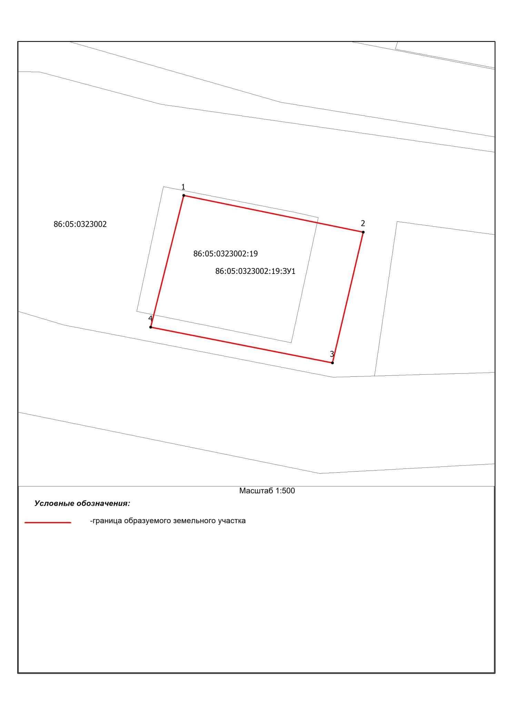
Условный номер земельного участка
86:05:0323002:19:ЗУ1
Площадь земельного участка 380 м²
Обозначение характерных точек границ | Координаты, м
 | X | Y
1 | 2 | 3
1 | 1199930.42 | 1698371.89
2 | 1199925.89 | 1698394.10
3 | 1199909.72 | 1698390.29
4 | 1199914.13 | 1698367.82
1 | 1199930.42 | 1698371.89
1

